**Лабораторная работа №3**

**Чек-лист**

**Проект «Математический тест»**

**1)ID:** 1

**2)Описание проверки:** когда на таймере остается 5 и меньше секунд, фон таймера меняет цвет на красный

**3)Пример:**

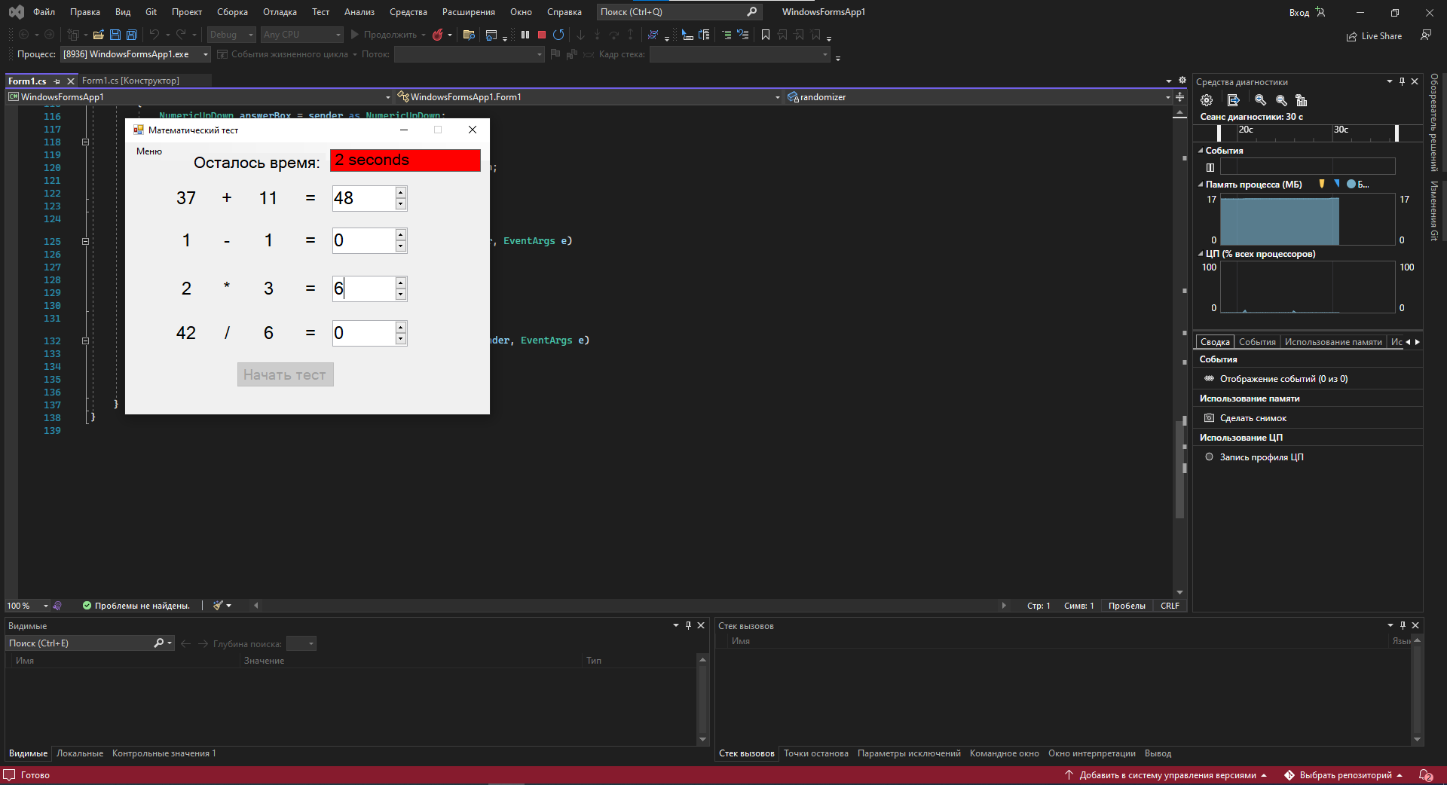

**4)Окружение:**

• ОС: Windows 10

• Среда разработки: Microsoft Visual Studio

**5)Результат:** всё работает правильно, если время остаётся меньше, чем 5 секунд, фон таймера меняет цвет на красный!